Tajine de poulet aux agrumes
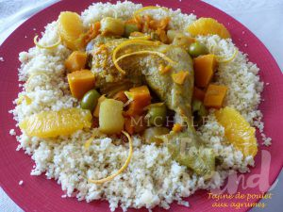 Pour 4 Croquants-Gourmands
- 4 belles cuisses de poulet
- 1 oignon
- 2 oranges bio
- 1 citron bio (de Menton pour moi)
- 1 càc de curcuma
- 1càc de ras-el-hanout (1)
- 1 càs de miel de fleur
- 100 g d'olives violettes nature (2)
- 4 gousses d'ail
- ½ potimarron
- 1 gros navet boule d'or (3)
- huile d'olive
- sel & poivre du moulin
- 300 g de semoule de couscous
1 sauteuse avec un couvercle allant au four
Préchauffage du four à 180°C

Peler et émincer finement l'oignon.
Prélever le zeste d'une orange (réserver la deuxième) et du citron à l'aide d'un économe.
Tailler les zestes en fine julienne.
Presser les fruits pour en recueillir le jus.
Faire dorer les cuisses de poulet sur chaque face dans un filet d'huile chaude.
Les retirer et faire suer dans la même sauteuse l'oignon émincé pendant 5 minutes.
Ajouter le jus des fruits, les gousses d'il en chemise, les épices et les olives.
Mélanger, saler, poivrer.
Poser les cuisses de poulet et ajouter les zestes de fruits.
Arroser avec un grand verre d'eau.
Porter à ébullition, couvrir et enfourner pour 45 minutes.
Éplucher le potimarron (4) et le navet et les couper en gros dés.
Retirer les morceaux de poulet, ajouter les légumes dans la cocotte, bien mélanger.
Remettre les cuisses de poulet, couvrir et enfourner pour encore 25 minutes de cuisson.
Prélever le zeste de la seconde orange et le tailler en julienne.
Détacher les segments de l'orange.
Faire cuire la semoule comme indiqué sur le paquet et l'assaisonner simplement d'un filet d'huile d'olive.
À la sortie du four, rectifier l'assaisonnement du tajine si nécessaire.
Vous pouvez parsemer de coriandre (je n'aime pas, je ne l'ai pas fait).
Servir dans des assiettes chaudes le poulet escorté de ses légumes et accompagné de graines de semoule et de segments d'oranges.
Décorer de zestes d'oranges.

